**NIKE初稿**

小组成员：柳雨含-181820148；孟熙-181098196；季程宇-181098109

1. **Nike的公司简介及发展历史**
2. 公司简介及发展历史
3. 高管团队架构
4. 公司CEO背景介绍
5. **Nike主打产品介绍**
6. Nike代表性产品的发展脉络
7. Nike各代表性产品的亮点
8. **Nike财务指标分析**
9. Nike年营业收入（Revenue）及营业收入增长率变动情况折线图
10. Nike年净利润（Net Income）及净利润增长率变动情况折线图
11. 相关数据分析说明
12. **Nike营运能力分析**
13. 店铺扩张速度、规模
14. 相关数据分析说明
15. **Nike股价变动分析**
16. Nike股票价格变动图

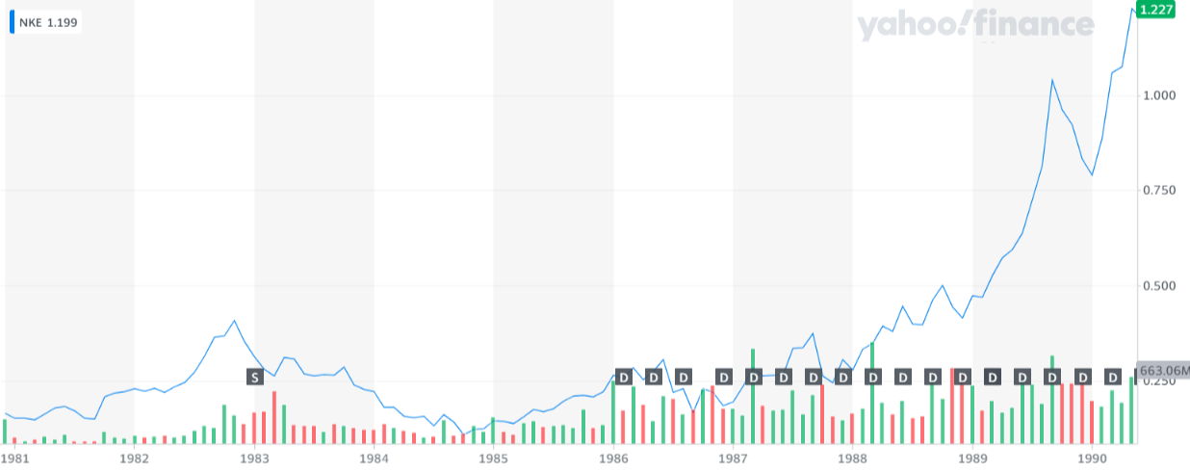 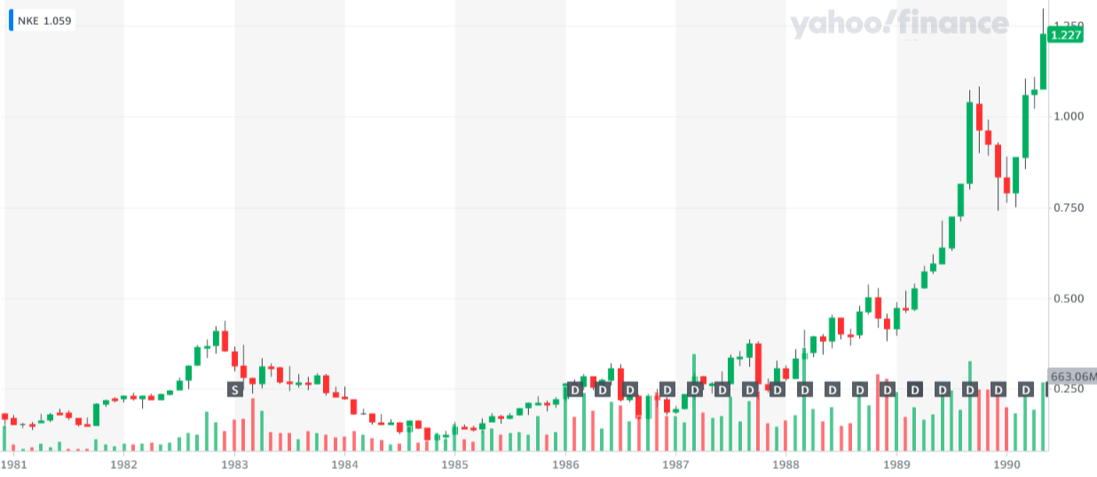

1. **Nike科研投入分析**
2. Nike年科技研发投入产出比变动情况折线图
3. 研发人员占全体员工比重变化
4. 负责研发的高管的背景和工资变化介绍
5. 相关数据分析说明
6. Nike的科研投入对其盈利能力的影响